ESTADO DO RIO GRANDE DO NORTE
CÂMARA MUNICIPAL DE SÃO JOÃO DO SABUGI

REQUERIMENTO Nº. 082/2021

Requeiro a V. Ex.ª, com base no artigo 154 do Regimento Interno e ouvido o plenário desta casa, requer que seja enviado ofício aos Deputados Federais Walter Alves e Benes Leocádio, solicitando a viabilização da perfuração de poços tubulares no nosso município.

JUSTIFICATIVA EM PLENÁRIO

Sala das Sessões, em 12 de agosto de 2021.

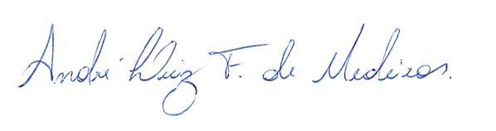

_______________________________________________
WILSON PEREIRA MARIZ JÚNIOR
VEREADOR - AUTOR

